*小组成绩：*

#### 

#### ——《药房管理信息系统》

专业年级：管理学院 电子商务14-2班

小组名单：周惠 苏婷 任雪艳 毛凯露

电子邮箱：1720947824@qq.com

中国矿业大学管理学院

二○一六年十二月

**管理信息系统课程设计成绩明细表**

|  |  |  |  |  |
| --- | --- | --- | --- | --- |
| 大 类 | 细 类 | 要 求 | 细类合计 | 得分 |
| 选题 | 选题可行性 | 有现实基础，难度满足课程设计需要，而且适度（2） | 2 |  |
| 设计报告 | 系统可行性分析 | 需求确定有说服力（2） | 9 |  |
| 经济可行性分析完整（3） |
| 技术可行性可信（2） |
| 其它（2） |
| 系统需求分析 | 系统描述清晰（4） | 30 |  |
| 业务流程图完善（8） |
| 业务流程分析合理（3） |
| 数据流程图准确（8） |
| 必要的数据字典设计（3） |
| 其它（4） |
| 系统设计 | 代码设计合理（2） | 14 |  |
| 数据库设计正确（6） |
| 输出设计（2） |
| 输入设计（2） |
| 其它相关部分内容（2） |
| 整体得分 | | 55 |  |
| 程序演示 | 功能完整 | 系统分析中的功能模块完整（4） | 8 |  |
| 模块功能设计准确、合理（4） |
| 程序运行正确 | 程序运行正确（2） | 12 |  |
| 各功能模块均完整实现（2） |
| 界面设计合理（4） |
| 其它（4） |
| 整体得分 | | 20 |  |
| 答辩情况 | 陈述情况 | 陈述逻辑清晰、重点突出（6） | 10 |  |
| 其它（4） |
| 回答问题情况 | 回答问题正确、表达清晰（5） | 15 |  |
| 其它（10） |
| 整体得分 | | 25 |  |
| 总 分 | | | 100 |  |

***小组成员得分：***

|  |  |  |  |  |  |
| --- | --- | --- | --- | --- | --- |
| 班级 | 学号 | 姓名 | 小组得分(50%) | 个人得分(50%) | 总评得分 |
| 电商14-2班 | 09143620 | 周惠 |  |  |  |
| 电商14-2班 | 09143615 | 苏婷 |  |  |  |
| 电商14-2班 | 09143613 | 任雪艳 |  |  |  |
| 电商14-2班 | 09143645 | 毛凯露 |  |  |  |

**摘 要**

随着我国市场经济的蓬勃发展，近年来医药行业发展迅速。由于药品种类不断增加和需求的日益旺盛，旧有的企业管理模式已不能适应新型企业的需要，靠手工记账进行药品的管理已经明显力不从心。如何利用现代信息技术使企业拥有快速、高效的市场反应能力和更高的效率是医药经营企业关心的问题。因此，开发一套适合中小型药店使用的管理系统是十分必要的。

关键词：药房 信息管理 便捷 高效

|  |
| --- |
| 目 录 |

1 前言 1

1.1 作业背景 1

1.2 选题说明 1

1.3课程设计进度安排 2

1.4 工作业绩 3

2 系统调查与问题分析 4

2.1 系统开发背景 4

2.2 针对现状提出的问题 4

2.3系统的可行性分析 5

2.3.1经济可行性 5

2.3.2技术可行性 5

2.3.3操作可行性 5

2.3.4进度可行性 5

3 系统分析 6

3.1 范围定义阶段 6

3.1.1 问题陈述 6

3.1.2 项目的初步范围 7

3.2 问题分析阶段 7

3.2.1 分析问题领域 7

3.2.2 分析问题和机会 8

3.2.3分析业务过程 8

3.2.4制定系统改进目标 9

3.3需求分析阶段 10

3.3.1定义需求 10

3.3.2用例描述 11

3.4逻辑设计阶段 18

3.4.1数据建模 18

3.4.2过程建模 24

4 系统设计 31

4.1 物理设计 31

4.1.1 信息系统应用架构设计 31

4.1.2 架构设计 32

4.2 数据库设计 33

4.2.1 数据库实体关系分析 33

4.2.2 数据库数据结构分析 34

4.3 系统界面设计 35

4.3.1 系统网站界面设计 35

4.3.2 系统后台管理部分界面代码 44

4.4 系统安全性和可靠性 47

4.4.1 系统安全性 47

4.4.2 系统可靠性 48

4.5 系统存在的问题 48

4.6对系统的评价 48

# 1 前言

## 1.1 作业背景

本文根据《管理信息系统》课程要求而做。

3b课程作业要求如下：

用管理信息系统开发工具（例如Visual Basic、Visual Foxpro、Access、PowerBuilder、Delphi等）开发一个实用的中小型管理信息系统。

1．根据课程设计时间选择适当规模大小的设计课题。

2．根据合理的进度安排，按照系统开发的流程及方法，踏实地开展课程设计活动。

3．课程设计过程中，根据选题的具体需求，在开发各环节中撰写相关的技术文档，最后提交详细的课程设计报告，至少包括系统可行性分析报告、系统分析报告、系统设计报告三个主要部分。

4．开发出可以运行的管理信息系统，通过上机检查。

## 1.2 选题说明

伴随着社会经济的发展，特别是社会物质商品的日渐丰富多彩和人民生活水平的提高，药店的零售业也发生了巨大的变革。城市规模的扩大、居民点的拓展，客观上要求药店的管理采取新的措施和状态来适应这一变化。通过计算机对药店进行管理，既能方便百姓，缩短时间，又有利于降低成本、强化内部管理、提高企业效益。用计算机管理，这既成为医药企业 改革发展的必然热点，又形成这些企业参与市场竞争新的经济增长点。

(1)基本思路

通过课程设计能让我们更加了解管理信息系统并学习管理信息系统的设

计，对系统设计的流程进一步熟知。在课程设计中，我们锻炼自己的逻辑思维，深刻体会管理信息系统给企业管理所带来的高效率。思考一个业务流程中最关键的是什么，每个人要积极发表自己的看法，头脑风暴，找出最优方案，提高我们的团队合作能力。

我们首先根据药房管理现状做出相应的问题分析、需求分析，找出手工账房管理的不足，提出相应的解决方案，再进行逻辑设计和物理设计，今儿设计出信息系统，上线运行。

(2)作业目标

建立一个基本可运行的药房管理系统。

## 1.3课程设计进度安排

**第一阶段：前期**

第一周工作进程：

周惠做了问题分析和物理设计；  
任雪艳做了范围定义和可靠性分析；  
苏婷做了用例分析；  
毛凯露做了业务流程分析。

下一步工作计划：

完善各模型图，进入数据库设计阶段并实现初步成果。

**第二阶段：中期**

第二周工作进程：

任雪艳画了业务流程图；  
周惠和毛凯露做了数据库设计，画了数据模型图；  
苏婷搭建框架。

后台设计任务分配：

周惠：销售模块后台设计  
毛凯露：采购模块后台设计  
苏婷：库存管理后台设计

任雪艳：报告资料整理  
代码部分正在进行中，已完成大半，详见medicine文件夹

下一步工作计划：

完善前台页面和后台代码，系统可以运行，整理出报告。

**第三阶段：后期**

周惠、毛凯露、苏婷后台代码试运行调试；

任雪艳整理报告内容。

## 1.4 工作业绩

(1)小组主要工作

* 前期的准备工作（分析设计）
* 后期代码设计

(2) 主要收获

在管理信息系统开发的过程中，我们不仅学会了使用相关的软件，还结合课本知识开发出了具体的系统，我们也在团队合作之中收获到了友谊和快乐，意识到了团队合作的重要性，同时我们也认识到了自身的不足，可以帮助我们更好的学习和进步

(3) 小组分工

|  |  |
| --- | --- |
| 成员姓名 | 分工内容 |
| 周惠 | 1. 问题分析、物理设计 2. 数据库设计，数据库模型图 3. 后台销售管理代码编写 |
| 苏婷 | 1. 用例分析 2. 搭建框架 3. 后台库存管理代码设计 |
| 任雪艳 | 1. 范围定义、可靠性分析 2. 业务流程图 3. 报告资料整理 |
| 毛凯露 | 1. 业务流程分析 2. 数据库设计 3. 后台采购管理代码设计 |

(4) 自我评定 √优 □良 □中 □及格 □不及格

# 2 系统调查与问题分析

## 2.1 系统开发背景

药房管理信息系统是面向医院药房、药品零售部门日常办公和办公信息服务的应用软件系统。它的最终目标是提高工作效率，增强工作协同能力，减少人工操作的重复、复杂程度，消除在药品的请领、周转、摆放、调剂和调剂过程中信息的障碍与迟缓，提高药房的日常办公水平，并为各级参与药房管理的人员提供高效便利的服务，为科学决策药房药品库存、药品请领数量等提供有效的参考依据。同时，可以改善药房管理的办公软环境，改进办公条件，规范作业流程，使药房管理水平进一步科学化和现代化。

医药行业在价格、渠道、信息等方面都具有特殊性，对供、销、存、资金周转、物流等流通速度要求非常高，巩固和发展这些方面的优势，是控制成本、提高利润空间的有效方法，也是开拓市场、进一步扩展发展的基础。强化信息技术、建设网上信息交换平台，从而提升企业对市场的快速反应能力、以此来降低成本、促进发展已经成为该行业的共识 药品企业由于药品的种类繁多，每日各种品牌的药品的出库入库量也很大，依靠手工操作的记录很难达到及时性准确性，因而有必要建立一个计算机药品库存管理系统。

## 2.2 针对现状提出的问题

(1)药店的进销存药品管理又是一项琐碎、复杂而又十分细致的工作，药品的批入、出售、库存管理工作量很大，一般不允许出错，如果实行手工操作，每月制作药品销售清单须手工填制大量的表格，这就会耗费工作人员大量的时间和精力；

(2)药物种类和数量纷繁复杂，需要统一采购 分配与管理；

(3)不同药物的需求量不同，需要及时知晓所需数量及时补货；

(4)药品摆放问题：要根据顾客的需求及时找到药品所在位置；

(5)能否及时录入账单。

## 2.3系统的可行性分析

### 2.3.1经济可行性

本系统为各大药店提供了高效的药品管理，为客户提供了更快捷的服务，因此，可以增加药店的收入，提高客户服务水平。再者，本系统的开发仅在PC上，不存在主机费用和其他开发费用以及人员管理费用。本系统在投入使用后，可以减少药店人员的雇用，节省人力、物力以及财力。因此，本系统在经济上是可行的。

### 2.3.2技术可行性

本系统采用easyui做界面，数据库采用MySQL完成。在easyui完成的界面中可实现药品管理，药品采购管理，药品库存管理，药品日常销售记录。系统运行在使用较为广泛的Win7和win8系统中，其友好的界面，更有利于用户使用并且可以快速适应，因此，本系统在技术上是可行的。

### 2.3.3操作可行性

本次课程设计所做的是药品管理系统，主要完成的功能是为医院药品管理人员提供药品信息的记录，查询和统计功能，为管理人员提供重要的信息参考。鉴于药品管理员对药品信息管理已经很熟悉，而且本次课程设计出的数据库的操作非常简单，所以操作可行性也没有什么问题。

### 2.3.4进度可行性

只选部分主要功能进行设计开发，合理安排分工，控制进度，在预定时间内能够完成基本目标。

综上所述，本系统是可行的。

3 系统分析

系统分析总体来说会就是一种问题解决的技术，它将一个完整的系统分为几个组成部分，给每个部分分配一定的职能，赋予它解决某个问题的能力，并且在这个部分需要实现某个目标以达到分析的目的，而这些组成部分之间的交互关系又构成了一个完整的系统。下面将从范围定义阶段、问题分析阶段、需求分析阶段对此药品管理系统进行系统分析。

## 3.1 范围定义阶段

范围定义阶段是系统分析的传统方法中的第一个阶段，在这个阶段我们需要 为系统定义一个项目范围以及与该项目涉及的相关问题、机会和指示，并且对这 些问题的机会和指示按照紧急程度、可见性、所得收益和优先权进行评估。

因为本系统是基于对药店管理工作的需求考虑，解决药店管理工作中所遇到的问题，更有利于管理员对药品做添加、删除、修改、查询等工作，将复杂的药品管理工作变得更加简单便捷，所以本系统是值得考虑与开发的。

### 3.1.1 问题陈述

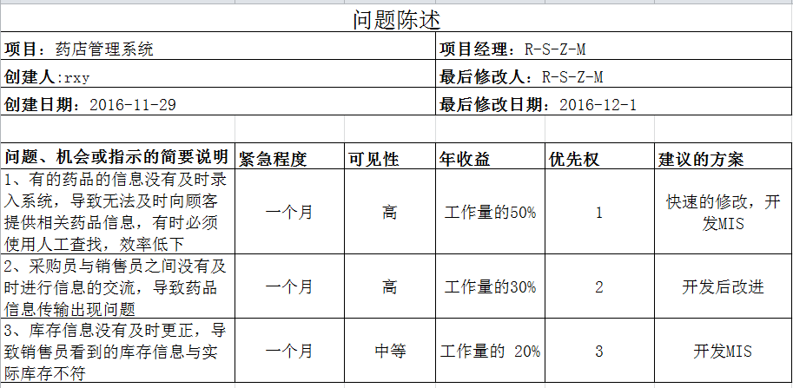

### 3.1.2 项目的初步范围

（1）系统数据：药品信息、用户信息、销售信息、统计数据

（2）业务过程：药品采购管理、库存管理、销售管理、报表管理、结账管理；

（3）接口对象：药品销售员、顾客、药品供应商管理系统；

## 3.2 问题分析阶段

问题分析阶段主要来说其实就是回答两个问题“提出的问题真的值得解决 吗？”和“构建一个系统真的是必要的吗？”。这两个问题无疑是为范围定义阶段的分析确定了一个明确的理解。这个阶段的目标就是全面的研究理解问题领域并 且分析系统开发会存在的问题、机会和约束条件。

下面将从研究问题领域、分析问题与机会、分析业务过程以及制定系统改进目标四个子方面对该阶段进行分析。

### 3.2.1 分析问题领域

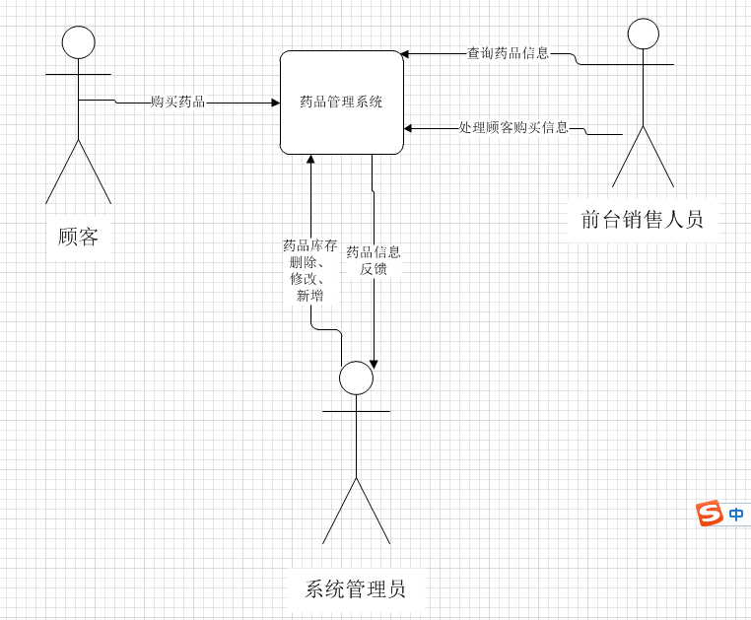由于上下文图的目的是分析系统如何同它周围的世界进行交互，并且使用通常的词汇说明系统的输入和输出。因此，下图则为该药品管理系统与外界进行交互的上下文图。

### 3.2.2 分析问题和机会

|  |  |  |  |
| --- | --- | --- | --- |
| **问题、机会、目标和约束矩阵** | | | |
| **项目：**药店管理系统 | | **项目经理**：R-S-Z-M | |
| **创建人:** rxy | | **最后修改人：**R-S -Z-M | |
| **创建日期：**2016-11-29 | | **最后修改日期：**2016-12-1 | |
| **因果分析** | | **系统改进目标** | |
| **问题或机会** | **原因和结果** | **系统目标** | **系统约束条件** |
| 1、 处理客户购买信 息响应时间不可接 受，在处理购买信息上出现大量资源 浪费 。  2、 传统的药品管理 采用人工记录，不仅浪费资源，而且效率低下，MIS的开发实现了高效无纸化公。 | 1、 工作效率因为前台销售人员的雇用量少变得低下，平均处理时间变长，使得顾客买药时间增加 。  2、 没有建立高效的信 息处理系统，使得信 息的传输出现延迟。 | 1、 提高药品信息的及时反馈速度 。  2、 增加销售人员与采购人员的及时沟通，将药品库存信息及时反映在系统。  3、 处理购买信息的时间减少30%。 | 1、 受到前台销售人 员的限制，不会雇 用新的销售人员。  2、 系统的开发受到 各种技术的影响。 |

### 3.2.3分析业务过程

以前用户买药主要是通过人工查找所需药品是否存在以及剩余数量是否满足用户需求，效率及其低下。此系统改进了对药品的查询。以下是经过分析后的药品管理系统中的业务流程，用户买药的流程图：

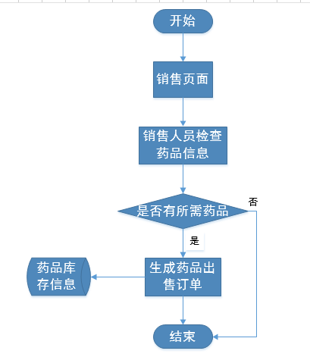通过业务流程图对现行系统进行业务流程的分析，如果买药人员过多，使用人工对药品进行检索，会浪费大量人力、物力，且效率不高。因此，可以利用计算机来实现对药品进行管理、检索，让管理信息系统来代为运作，可以提高效率，减轻工作人员的工作量。但现有的系统只是对药品信息进行管理，并没有联合外部环境，对药品的摆放位置并没有进行说明，仍使得对药品的存取无法高效的进行。因此设计一个良好的药品摆放的查询系统会极大地提高效率。

### 3.2.4制定系统改进目标

药品基本摆放位置的确定在本系统中是一个问题，此问题会导致销售人员虽然知道系统里有足量的、用户所需的药物，但无法知道具体摆放位置，造成取药时的混乱。对此问题进行管理系统的引入，会改善此问题，下面就药品摆放的位置进行模块分析：

1、将药品进行分类，将同一类的药品放在所固定的货架上；

2、对同一类药品在进行功能的分类，将不同功能的药品归在一起；

3、在每一类药品前贴上醒目的标签

## 3.3需求分析阶段

需求分析阶段就是为系统定义总体的业务需求，这个阶段主要就是解决一个 问题“用户的需求是什么，想从一个新系统中获得什么？”，虽然这只是一个问题， 但是其直接的关系到整个系统的开发方向，因为系统用户是开发的新系统的主要 使用者，他们的需求直接影响到系统开发的意义，若整个系统开发出来之后是可 以使用的，但是完全与用户的需求没有关系，那么这个系统就完全没有使用价值， 前期的所有分析工作和后面的一系列开发设计工作都是在浪费时间和资源，所以 在必须将用户的业务需求分析清楚，做好评估之后才能提交该阶段的成果，交付 一份用户的业务需求陈述书。

### 3.3.1定义需求

在下图中清楚描述了用户在使用商家网站时所拥有的权限，在用例图中共有4个角色（4类权限）：顾客购买商品后由销售人员销售药物，并且处理顾客的结账，结账方式有2种：现金支付，银行卡支付，银行卡支付需要与银行pos系统交互；当某件药物的库存低于它的最低库存量时，系统会自动预警给采购员提醒进货，采购员填写采购订单并交给管理员审核，当管理员审核成功时系统将订单发送至供应商，供应商接受订单后负责供货，采购员再将采购得到的货物登记入库，同时采购员具有管理药物信息的权限；管理人员的公司的管理层，主要负责制作决策、管理工作，因此具有查看药物的相关信息（例如库存量）、查看公司报表的职能。

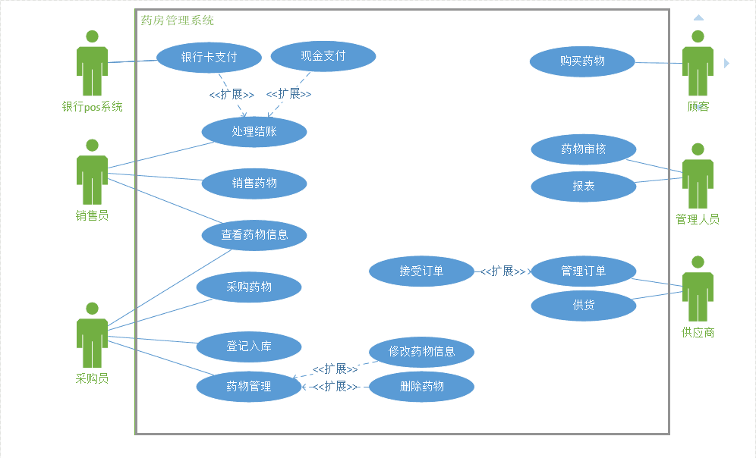

(业务用例图)

### 3.3.2用例描述

下面九个表分表对银行卡支付、销售药物、查看药物信息、采购药物、登记入库、修改药物信息、删除药物、药物审核、查看报表业务进行描述。

**药房管理信息系统**

作者：_______ 时间：________

版本：________

|  |  |  |
| --- | --- | --- |
| 用例名称 | 银行卡支付 | 业务需求：□ |
| 用例ID | A001-001 |
| 下面九个表分表对银行卡支付、销售药物、查看药物信息、采购药物、登记入库、修改药物信息、删除药物、药物审核、查看报表业务进行描述。优先级 | 高 |
| 来源 | 需求B001-001 |
| 主要业务参与者 | 销售员 | |
| 其他业务参与者 | 银行pos系统 | |
| 其他关联人员 | 顾客 | |
| 描述 | 该用例描述顾客结账时销售员处理结账——银行卡支付。如果使用银行卡支付需要与银行pos系统交互，然后收到账款。 | |
| 前置条件 | 顾客结账 | |
| 触发器 | 销售人员刷卡 | |
| 典型事件过程 | 参与者行为 | 系统响应 |
| 步骤1：销售人员刷卡 | 步骤2：银行pos系统识别银行卡信息  步骤3：银行pos系统划走银行内的钱  步骤4：支付成功 |
| 替代事件过程 |  | |

**药房管理信息系统**

作者：_______ 时间：________

版本：________

|  |  |  |
| --- | --- | --- |
| 用例名称 | 销售药物 | 业务需求：□ |
| 用例ID | A001-002 |
| 优先级 | 高 |
| 来源 | 需求B001-002 |
| 主要业务参与者 | 销售员 | |
| 其他业务参与者 | 顾客 | |
| 其他关联人员 | 顾客 | |
| 描述 | 该用例描述顾客购买药物时销售员负责销售药物，并且系统将自动修改药物的库存信息。 | |
| 前置条件 | 顾客购买药物 | |
| 触发器 | 销售人员登记销售信息 | |
| 典型事件过程 | 参与者行为 | 系统响应 |
| 步骤1：顾客购买药物  步骤2：销售人员在电脑上登记购买信息 | 步骤3：系统自动修改该类药物的库存信息。 |
| 替代事件过程 |  | |

**药房管理信息系统**

作者：_______ 时间：________

版本：________

|  |  |  |
| --- | --- | --- |
| 用例名称 | 查看药物信息 | 业务需求：□ |
| 用例ID | A001-003 |
| 优先级 | 高 |
| 来源 | 需求B001-003 |
| 主要业务参与者 | 销售员、采购员 | |
| 其他业务参与者 | 无 | |
| 其他关联人员 | 无 | |
| 描述 | 该用例描述销售员和采购员拥有可以查看药物信息（包括药物库存量等） | |
| 前置条件 | 必须是销售员或者采购员 | |
| 触发器 | 销售员或者采购员点击查看 | |
| 典型事件过程 | 参与者行为 | 系统响应 |
| 步骤1：销售员或者采购员点击查看 | 步骤2：系统给予销售员或采购员权限查看药物信息 |
| 替代事件过程 |  |  |

**药房管理信息系统**

作者：_______ 时间：________

版本：________

|  |  |  |
| --- | --- | --- |
| 用例名称 | 采购药物 | 业务需求：□ |
| 用例ID | A002-001 |
| 优先级 | 高 |
| 来源 | 需求B002-001 |
| 主要业务参与者 | 采购员 | |
| 其他业务参与者 | 供应商、管理员 | |
| 其他关联人员 | 无 | |
| 描述 | 该用例描述采购员在某个药物的库存量很低时，采购员将填写采购申请单，并将采购订单发送至管理员处 | |
| 前置条件 | 必须是采购员 | |
| 触发器 | 采购员填写采购订单 | |
| 典型事件过程 | 参与者行为 | 系统响应 |
| 步骤2：采购员受到系统预警提示  步骤3：采购员查看药物库存信息  步骤4：确定库存低于一定库存量时，填写采购订单 | 步骤1：系统预警发送至采购员  步骤5：系统将采购订单发生至管理员 |
| 替代事件过程 |  |  |

**药房管理信息系统**

作者：_______ 时间：________

版本：________

|  |  |  |
| --- | --- | --- |
| 用例名称 | 登记入库 | 业务需求：□ |
| 用例ID | A002-002 |
| 优先级 | 高 |
| 来源 | 需求B002-002 |
| 主要业务参与者 | 采购员 | |
| 其他业务参与者 | 供应商 | |
| 其他关联人员 | 无 | |
| 描述 | 该用例描述采购员在药物送达后对药物进行盘点并登记入库 | |
| 前置条件 | 必须是采购员 | |
| 触发器 | 药物送达至仓库 | |
| 典型事件过程 | 参与者行为 | 系统响应 |
| 步骤1：采购员接受到货物  步骤2：采购员盘点货物  步骤3：采购员将货物登记入库 | 步骤4：系统保存新的药物信息 |
| 替代事件过程 | 替代步骤2：盘点货物时发现缺货、乱货等错误，采购员填写错误提示，系统发送至供应商 | |

**药房管理信息系统**

作者：_______ 时间：________

版本：________

|  |  |  |
| --- | --- | --- |
| 用例名称 | 修改药物信息 | 业务需求：□ |
| 用例ID | A002-003-001 |
| 优先级 | 高 |
| 来源 | 需求B002-003 |
| 主要业务参与者 | 采购员 | |
| 其他业务参与者 | 无 | |
| 其他关联人员 | 销售员 | |
| 描述 | 该用例描述采购员修改药物的信息（比如药物使用量、药物特别注意信息、药物库存量等） | |
| 前置条件 | 必须是采购员，药物信息有误或者需要修改 | |
| 触发器 | 采购员修改药物信息 | |
| 典型事件过程 | 参与者行为 | 系统响应 |
| 步骤1：采购员修改药物信息 | 步骤2：系统保存新的药物信息 |
| 替代事件过程 |  | |

**药房管理信息系统**

作者：_______ 时间：________

版本：________

|  |  |  |
| --- | --- | --- |
| 用例名称 | 删除药物 | 业务需求：□ |
| 用例ID | A002-003-002 |
| 优先级 | 高 |
| 来源 | 需求B002-003 |
| 主要业务参与者 | 采购员 | |
| 其他业务参与者 | 无 | |
| 其他关联人员 | 管理员 | |
| 描述 | 该用例描述在药房不需要或不再采购某种药物时，采购员再管理员的授意下删除该药物及该药物的信息 | |
| 前置条件 | 必须是采购员，且管理员已决定不再销售该类药物 | |
| 触发器 | 采购员删除药物信息 | |
| 典型事件过程 | 参与者行为 | 系统响应 |
| 步骤1：采购员删除药物信息 | 步骤2：系统删除药物信息 |
| 替代事件过程 |  | |

**药房管理信息系统**

作者：_______ 时间：________

版本：________

|  |  |  |
| --- | --- | --- |
| 用例名称 | 药物审核 | 业务需求：□ |
| 用例ID | A003-001 |
| 优先级 | 高 |
| 来源 | 需求B003-001 |
| 主要业务参与者 | 管理人员 | |
| 其他业务参与者 | 采购人员 | |
| 其他关联人员 | 顾客 | |
| 描述 | 管理人员对采购人员发来的采购订单进行审核 | |
| 前置条件 | 采购人员发给管理人员订单 | |
| 触发器 |  | |
| 典型事件过程 | 参与者行为 | 系统响应 |
| 步骤1：查看订单 | 步骤2：显示订单详细页面 |
|  | 步骤3：确认订单或驳回 | 步骤4：生成订单审核结果返回给采购人员 |
| 结束条件： | 生成审核结果 | |

**药房管理信息系统**

作者：_______ 时间：________

版本：________

|  |  |  |
| --- | --- | --- |
| 用例名称 | 查看报表 | 业务需求：□ |
| 用例ID | A003-002 |
| 优先级 | 高 |
| 来源 | 需求B003-002 |
| 主要业务参与者 | 管理人员 | |
| 其他业务参与者 | 无 | |
| 其他关联人员 | 无 | |
| 描述 | 管理人员查看订单报表，会计账簿 | |
| 前置条件 | 管理员登录 | |
| 触发器 |  | |
| 典型事件过程 | 参与者行为 | 系统响应 |
| 步骤1：输入查询条件 | 步骤2：显示报表 |
| 结束条件： | 关闭报表 | |

在上述的用例描述中涉及了几个系统使用者采购员、销售员、管理员的主要操作，在这些操作中

主要包括了药物采购管理与录入、药品信息查询与销售、查看药物预警及登录信息。

1. 药物采购管理与录入：在这里采购员根据要购买的药品，将其归类。这里收集了所要购买的所有药品的信息。

添加药品信息：采购员必须将新购入的药品信息录入到系统，以便前台销售人员查询与出售。

修改药品信息：采购员根据购入的药品名称以及ID修改相应药品的库存数量。

删除药品信息：采购员将过期以及不需要的药品从系统中删除。

盘点药品信息：采购员定期盘点药品信息，对即将过期的药品以及库存过低的药品进行相应的删除及补货操作。

1. 药品信息查询与销售：在这里销售人员根据客户所需要的的药品名称及ID对药品进行查询与销售。

查询药品信息：根据药品编号将药品的价格及名称等信息显示出来，根据客户所需要的数量，相应的修改药品库存信息。

1. 查看药物预警及登录信息：如果药品库存数量低于最低安全库存，则显示在页面上，管理员可以进行查看，及时补货。管理员还可以查看每个人的登录信息。

显示预警药物：定期对所有药品进行预警，如何药品库存数量低于最低安全库存，则将该药物的信息显示出来。

## 3.4逻辑设计阶段

逻辑设计阶段主要是验证前面我们建立的需求，就是利用系统模型来进一步去记录系统的业务需求。在这个阶段我们需要做的就是为一个新的管理信息系统或是改进现有的系统绘制各种系统模型类记录系统使用者的需求。用了两种建模方式分别是数据建模和过程建模。

### 3.4.1数据建模

数据建模是一种为数据库定义业务需求的技术，因为数据模型最终需要实现数据库，因此数据建模也可以称为数据库建模。而数据建模相较于过程建模方式具有一定的优越性，其有助于分析员在建模中比过程建模确定更全面的业务词汇，并且构造的速度要更快，一个完整的数据模型可以比过程建模更加节省时间空间，在现有系统和新开发系统的数据模型之间的相似性远比过程模型之间的相似性高。

“数据建模具体步骤包括：

1、构造上下文数据模型开始确立项目范围；

2、绘制一个基于键的数据模型；

3、构造一个具有完整属性的数据模式；

4、通过规定一个成为规范化的过程分析数据模型的适应性和灵活性；

以下就是在数据建模中的第一个重要任务获取实体并且列出每个实体的具体属性名称与其数据类型。

**药品表**

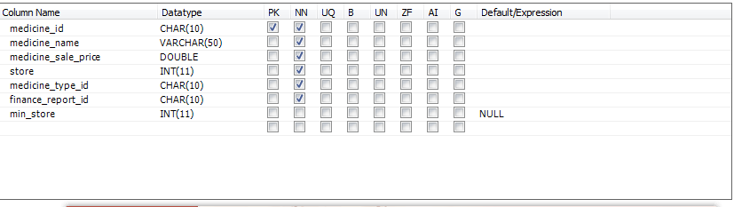

**药物类型表**

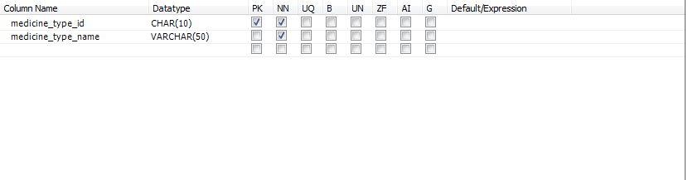

**采购订单表**

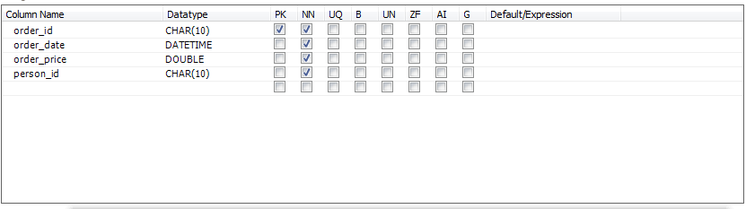

**订单详情表**

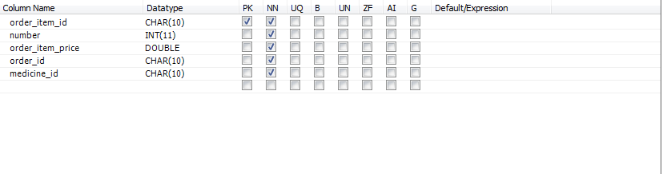

**人员表**

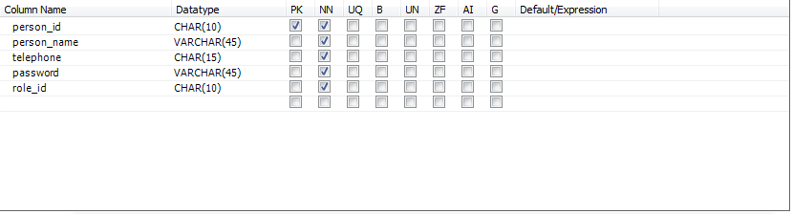

**角色表**

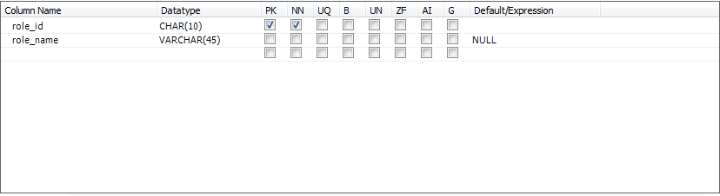

**药品销售记录表**

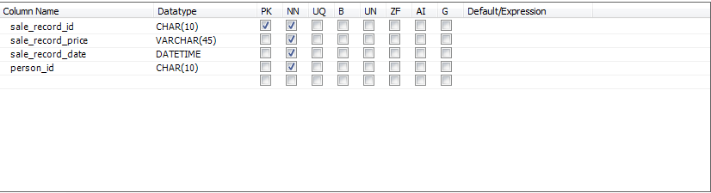

**药品销售记录详情表**



在确定了数据库的具体实体、实体的属性以及其数据类型后，下一步将要做的就是构造数据模型。构造数据模型主要分为三个主要步骤，包括了上下文数据模型、基于键的数据模型、具有完整属性的数据模型。由于具有完整属性的数据模型可以更好地展现出各个实体之间的关系以及实体的属性，下面我将只通过具有完整属性的数据模型来展现是体之间的关系。

下图就是上下文数据模型，它包含了业务实体以及实体之间的自然关系，在这里只是先大致的确定了系统有多少的实体以及每个实体之间包含的关系是什么，相当于是制定了系统的大致管理范畴。

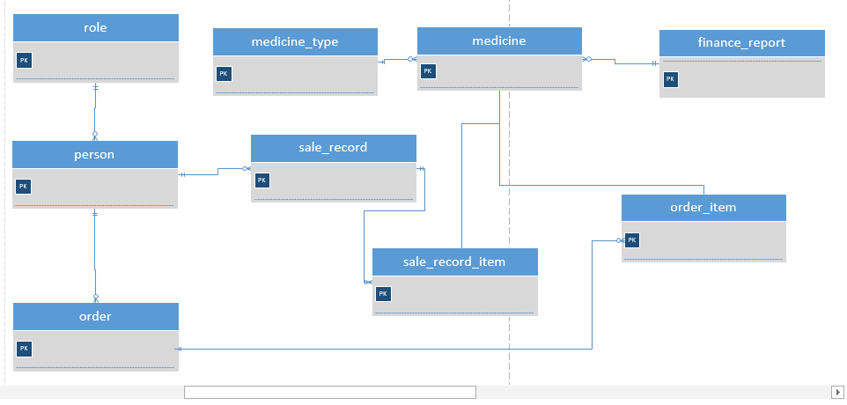

下图是基于键的数据模型，顾名思义就是在上下文的基础上给实体确定了主键，在这里为每个实体确定了一个不能变化的属性且这个属性的属性值不能 为空，在定义属性时还精确的定义了属性的定义域，确保输入的每个键的键值都是有效的。

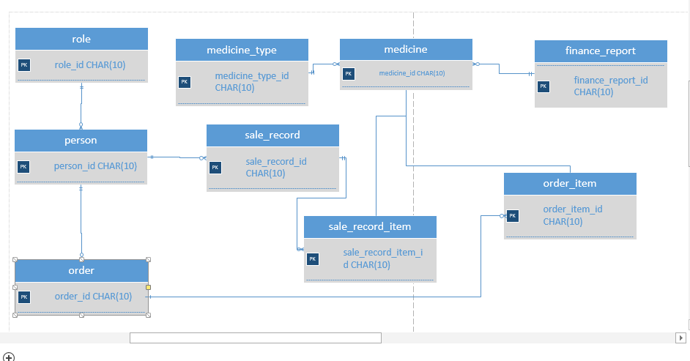

下图是具有完整属性的数据模型，在这里更进一步的确定了每个实体的属性并且确定了属性值的定义域。

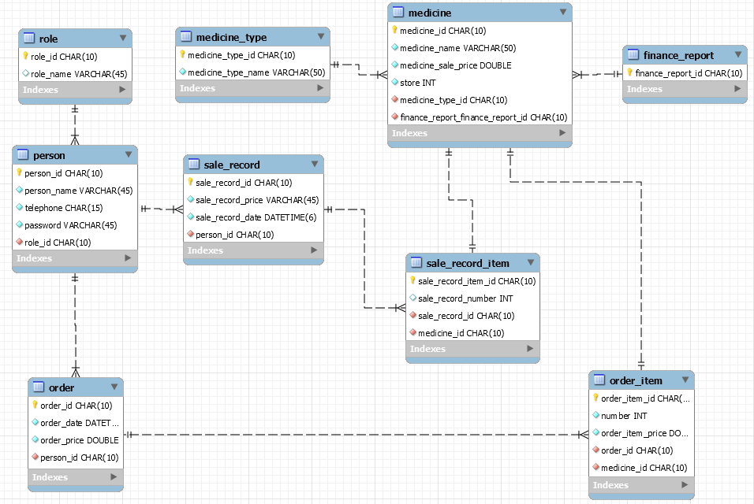

### 3.4.2过程建模

“过程建模是一种组织和记录数据的结构和流向技术。

在过程建模中需要进行的操作如下：

1、构造系统上下文数据流图，以建立初始的项目范围；

2、绘制功能分解图，将系统划分成逻辑子系统和功能；

3、编译事件响应或用例清单以确定并证实系统必须提供响应的业务事件；这个清单对每个事件来说需要的或者可能的响应；

4、对于每个事件，在分解图中增加一个称为事件处理器的过程；

5、作为备选，为每个事件构造事件图，并进行验证；

6、通过合并事件图构造一个或者多个系统图；

7、对需要进一步处理细节的事件过程构造基本图；

8、每个基本存储过程；

9、每个基本数据流的数据结构均使用一定的工具描述

本系统主要通过对业务流程图的描述以及功能分解图的分析解读过程建模。

业务流程图就是用一些尽可能少的规定的符号及连线来表示某个具体业务处理过程，业务流程图易于阅读和理解。

业务流程分析可以帮助了解某项业务的具体处理过程，发现和处理系统调查工作中的错误和瑕疵，修改和删除原系统不合理的部分，在新系统的基础上优化处理流程。

本系统的业务流程图如下：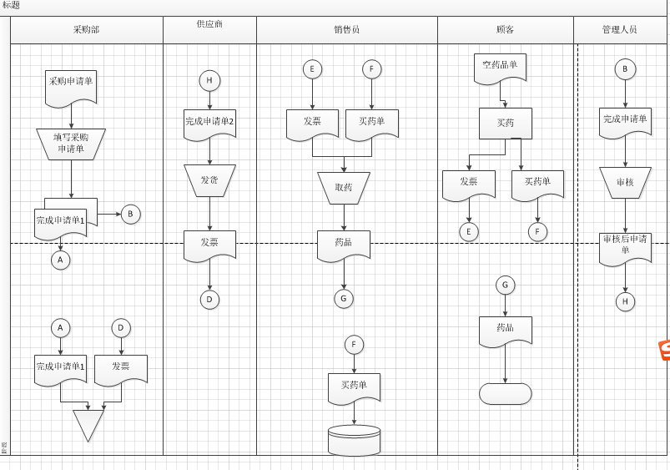

上下文数据流图是一个包括了一个且仅有一个过程，其是对系统的过程进行

一个大致的概括，因此有时也可以称之为环境模型。根据系统的整体操作绘制一个关于该项目的大致的上下文数据流程图如下图：



功能分解图是对整个销售管理信息系统分析和具体功能的分解。在该

管信息系统中的下属主要是三个模块，包括管理员模块、采购模块、销售模块，并且对这些模块所具有的功能进一步的详细列出。

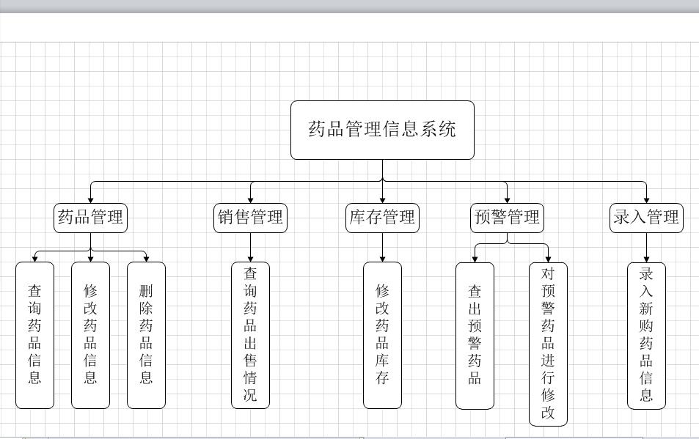

**功能分解图**

整个系统有繁琐复杂的各种操作，根据功能分解图可以知道系统大概会进行 的一些流程，由此可以得出系统的各类事件的事件图。这些事件图就是对系统事 件的输入和输出的一个更加详尽的描述。

1、处理登录事件

在这个事件中清楚的描述了系统使用人员在登录系统账号时所涉及的活动。在使用时需要填写用户名与密码，将用户名与密码与数据库中的信息相匹配，如果输入的用户名和密码正确，则可以登录系统，否则提示“请确认用户名与密码是否正确”。

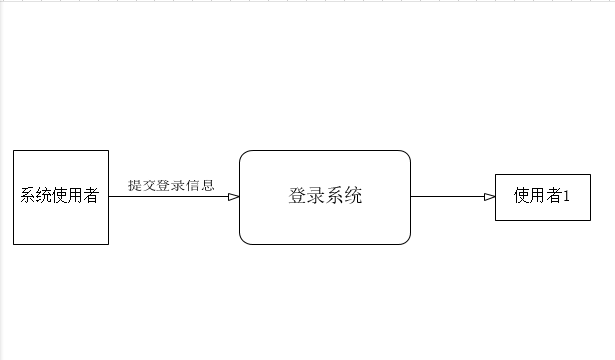

2、处理录入事件

在这个事件中清楚的描述了采购的药品与系统之间的交互，采购员将采购的药品信息分别录入到总订单与子订单中。

在录入时必须填写药品的相应信息，在总订单包括子订单，填写子订单信息，则对应相应的总订单。如果信息填写正确，此药品信息被录入到数据库中，否则无法录入该药品的信息。

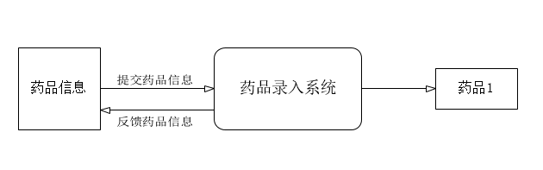

3、处理预警事件

在这个事件中清楚的描述了系统中药品的实际库存与设定的安全库存之间的交互过程。当药品卖出过多而没有及时补货时，系统会自动提醒管理员哪种药物的库存量过低，应进行补货处理。

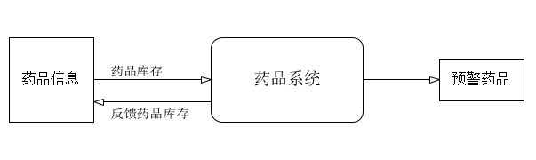

4、药品信息修改

这个事件是管理员的操作，管理员在查看商品信息时若发现与实际情况不符合的部分可以将这部分信息进行修改，在修改后的信息会提交到数据库中，之后显示的药品信息就是经过确认修改的。

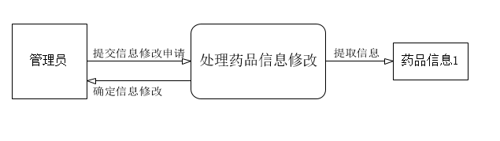

5、药品信息查询

在这个事件中销售人员通过浏览系统中的商品与数据库产生交互，其中也涉及到销售员在条件查询时数据库的信息提取以及数据库的信息反馈。前台销售人员可以通过这个过程找到用户想要购买的药品，管理员可以浏览商品的信息查看是否有错漏。

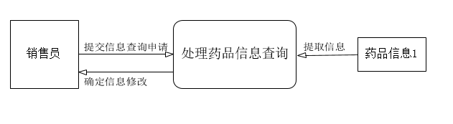

6、药品信息删除

这个事件是管理员在执行操作过程中由于误操作添加了一些没有的或者与实际情况不符合的产品信息时可以使用的操作，也可以是将一些无库存已经过期的药品的信息的删除，这样在之后的浏览中该药品就会显示已下架或者商品不存在的 提示信息。

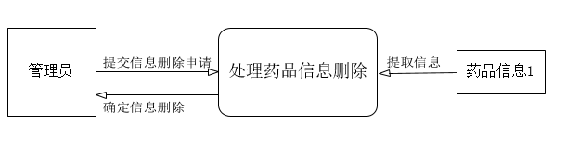

7、查看药品库存

这个事件是系统所有者与系统的交互。系统所有者选择要查看的药品名称，系统将该药品名称交给数据库，数据库根据分析找到相应药品的库存信息，并反馈给系统所有者。

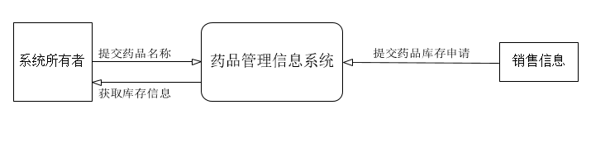

8、采购订单查询

这个事件是管理员与系统之间的交互。管理员根据入库信息以及供应商信息查询出所有符合条件的订单。在此步骤中管理员必须正确输入信息，此时系统会将输入的信息反馈到数据库中，数据库根据分析找出满足条件的药品反馈给管理员。并在页面中显示出来。

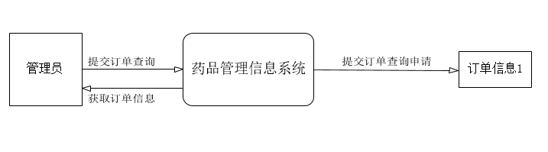

9、销售记录查询

在这个事件中前台销售员可以根据日期以及药品名称查询当天所有卖出的药品，此时系统就会将申请反馈到数据库中，数据库根据分析提取相关信息反馈给销售人员，这个过程所涉及的内容较为简单。

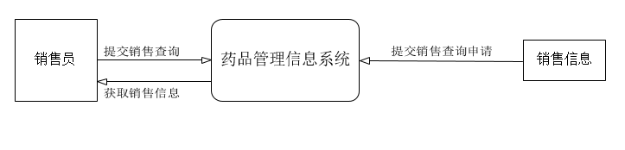

系统图是对整个系统的一个完整的分析也是对上述所以事件过程的整合工作， 将所有分散的工作完整的归结到一个图中。通过对每一个事件的分析绘制出的完 整的系统图才是适合整个系统的事件图。 在系统图中涉及到的操作实体包括顾客、管理员、销售员和采购人员，也就是一个买卖过程中顾客与系统产生的一些交互。整个系统图完整的描绘了系统在使用过程中会涉及到事件以及这些事件与数据库的交互工作。整个系统图完整的描绘了系统在使用过程中会涉及到事件以及这些事件与数据库的交互工作。由此可以看出每个事件的操作都涉及到数据库的信息提取工作，因此每个过程都是不可以忽略的。

# 4 系统设计

信息系统是一种用来说明详细的计算机系统方案的任务，也被称为物理设计。在现有的系统设计中包含了多种不同的方案，例如：现代结构设计、信息工程、JAD、原型化、OO。这些方法在内容上是可以相互补充的，不一定局限于某一种具体的方法。

## 4.1 物理设计

### 4.1.1 信息系统应用架构设计

信息系统应用架构设计就是为信息系统搭建一个架构蓝图，其实就是介绍每个组件的内部和外部设计，因此信息系统结构就是一个说明用于实现一个或多个系统的技术。在现在的大多数系统中，主要都是分布在网络上，以客户/服务器的模式出现的。它主要是用来实现用户使用界面的技术并且同其他系统的接口的一项技术。

Entity层：对应数据库中的实体关系类。

Dao层：连接并操作数据库，进行数据的增删查改。

Service层：引用对应的Dao数据库操作，在这里可以编写自己需要的代码（比如简单的判断）。

Action层：引用对应的Service层，在这里结合Struts的配置文件，跳转到指定的页面，当然也能接受页面传递的请求数据，也可以做些计算处理。

Dbutil层：java数据库连接操作类

Json层：用于实现后台数据的json格式转化与输出。

### 4.1.2 架构设计

在架构设计中我们直观的对系统的整体架构来设计，在社团管理中主要分为是三个部分，各部分各司其职。在之前的大篇幅中对系统涉及到的用例已经进行详细的分析和规划。因此可以根据之前的分析细化每个模块的功能，在每个部分中细分了各个部分的职责。

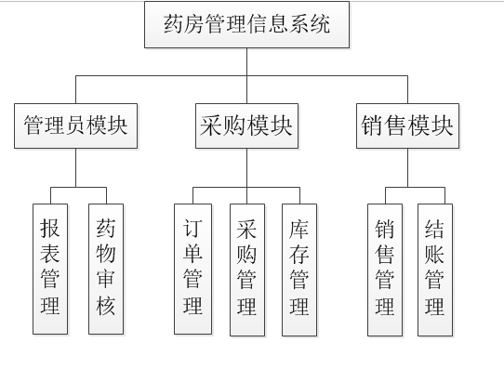

## 4.2 数据库设计

数据库就是管理数据的一种工具，在数据库系统中存储了大量的数据，要将数据完整的保存和更加方便快捷的处理，数据库的设计十分重要，因为其涉及了社团大量活动及社团信息数据和学生信息的管理，因此一个安全高效的数据库处理工具可以有效的提高整个社团管理的运作效率。

### 4.2.1 数据库实体关系分析

对数据库实体之间的关系分析是对系统的一个整体情况的了解，在分析的过程中将主要的内容提取处理，画出系统的 E-R 图，直观的分析出系统的整体情况，有上述的系统分析中可以知道整体包含的模块有管理员、学生、活动信息和社团信息，系统 ER 图就是对这些模块的具体情况的分析。



### 4.2.2 数据库数据结构分析

对数据库的数据结构进行分析其实就是对前面得出的系统E-R图进行分析，而在此进行的分析方式就是一种独特的数据模型。

下面就是将药品管理信息系统的E-R图转化为实体关系模型。

Person（person_id,person_name,telephone,password,role_id）

Role(role_id,role_name)

Medicine_type(medicine_type_id,medicine_type_name)

Finance_report(finance_report_id)

Order(order_id,order_date,order_price,person_id)

Order_item(order_item_id,number,order_item_price,order_id,

medicine_id)

Sale_record_item(sale_record_item_id,sale_record_number,

sale_record_id)

Sale_record(sale_record_id,sale_record_price,sale_record_date,

person_id)

Medicine(medicine_id,medicine_name,medicine_sale_price,store,

medicine_type_id,finance_report_id)

## 4.3 系统界面设计

### 4.3.1 系统网站界面设计

登录界面

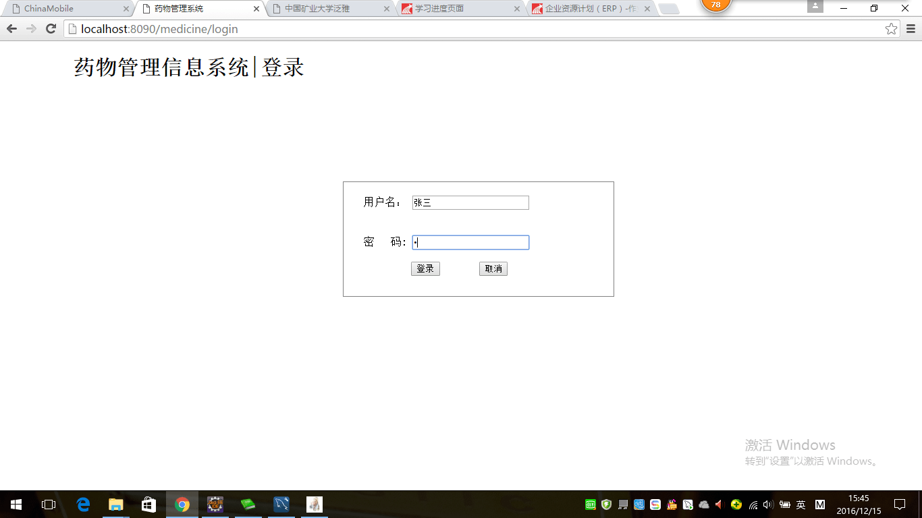

后台管理页面

预警：当库存低于最小库存时显示

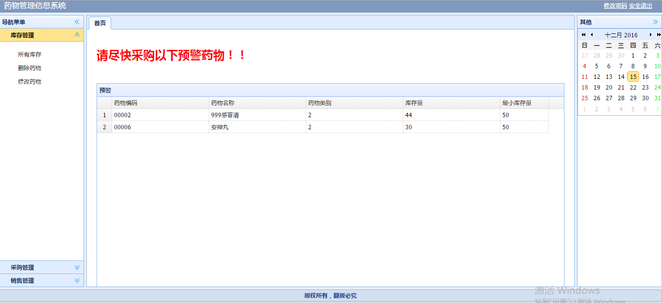

库存管理——>显示所有库存

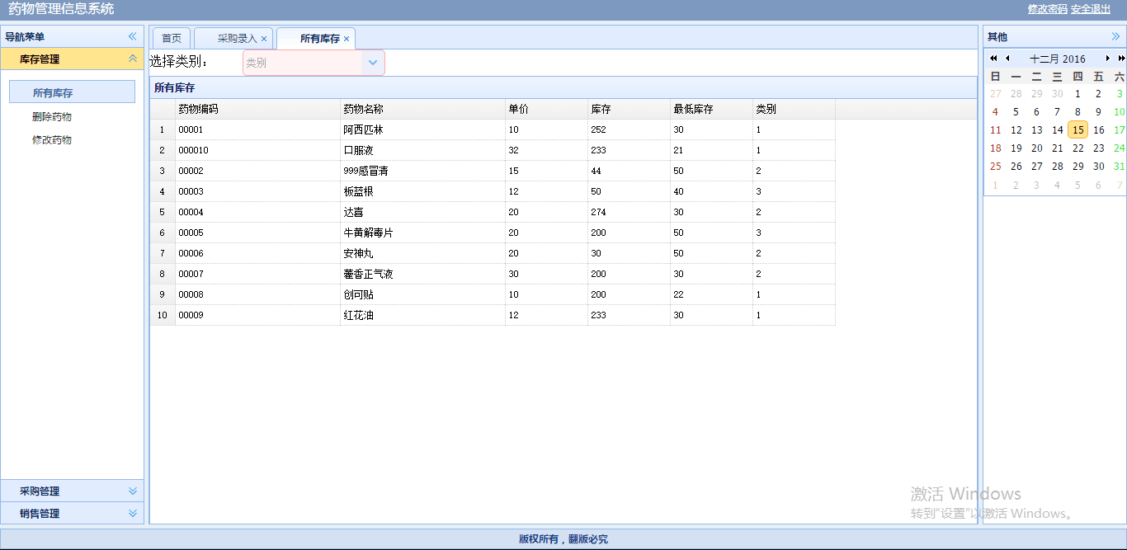

按类别查询库存

以下分别为类别1、2、3查询结果

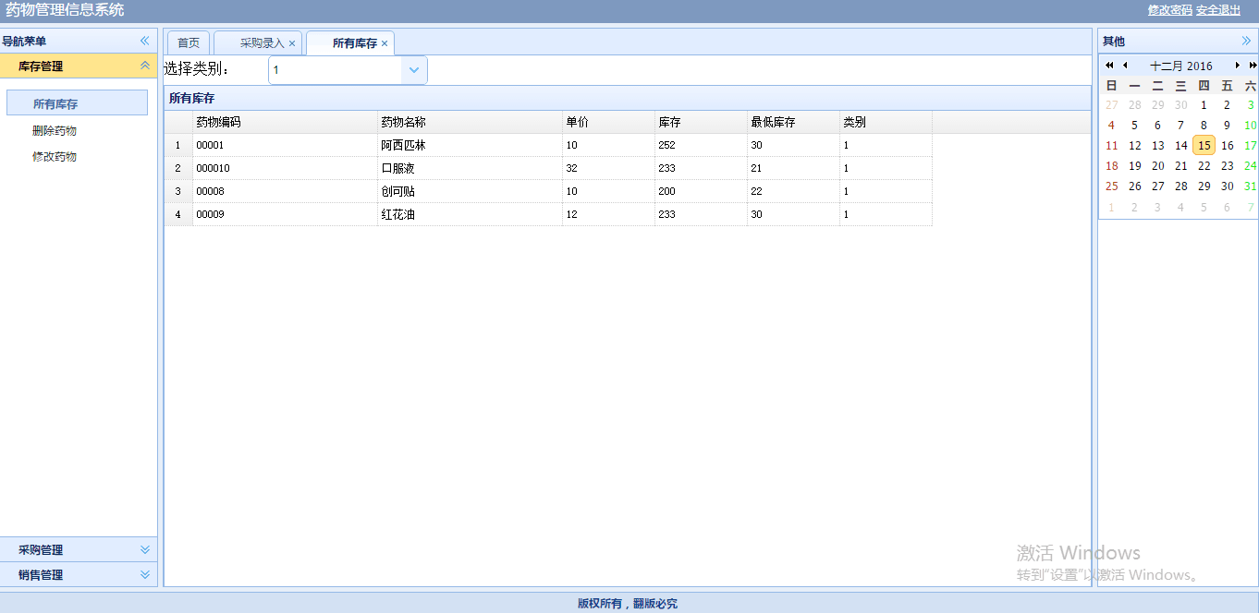

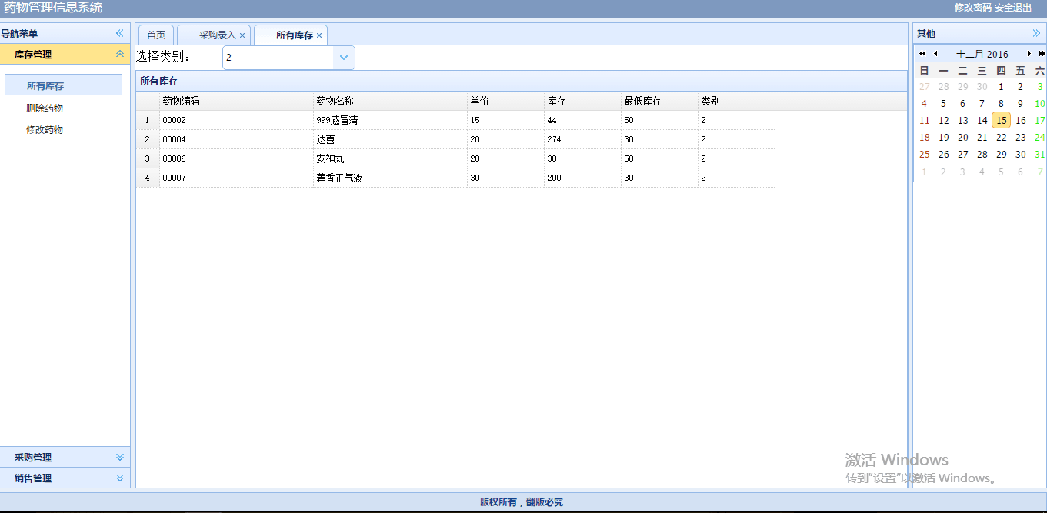

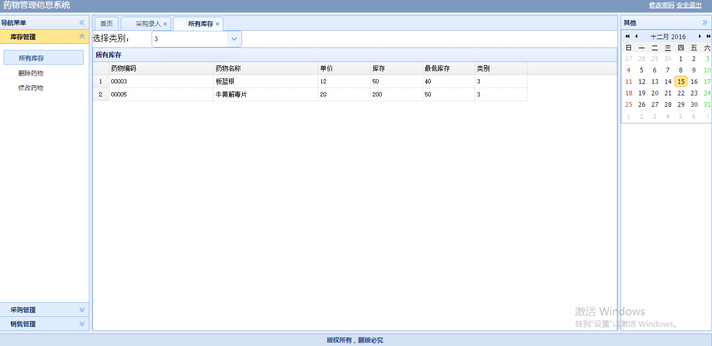

库存管理——>删除药物

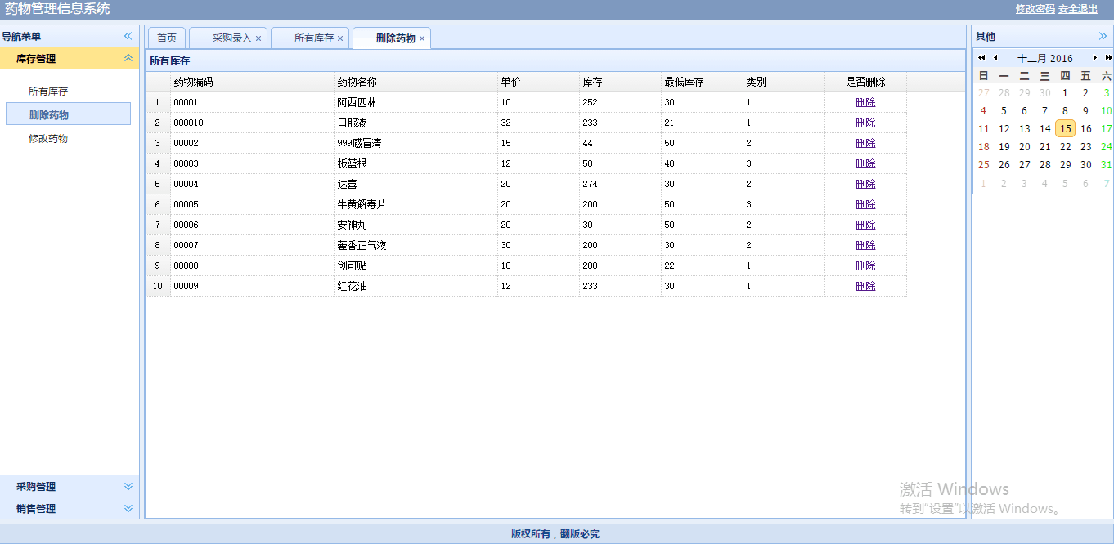

点击删除弹出

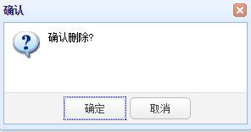

库存管理——>修改药物

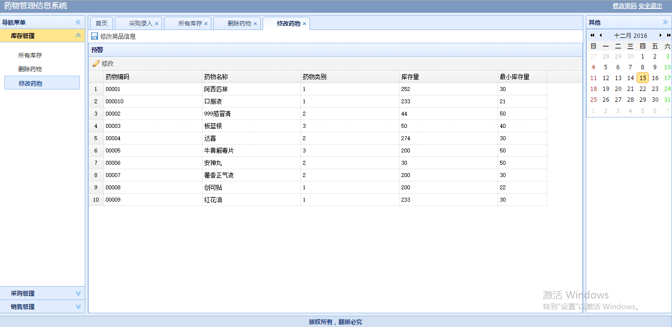

选中之后点击修改

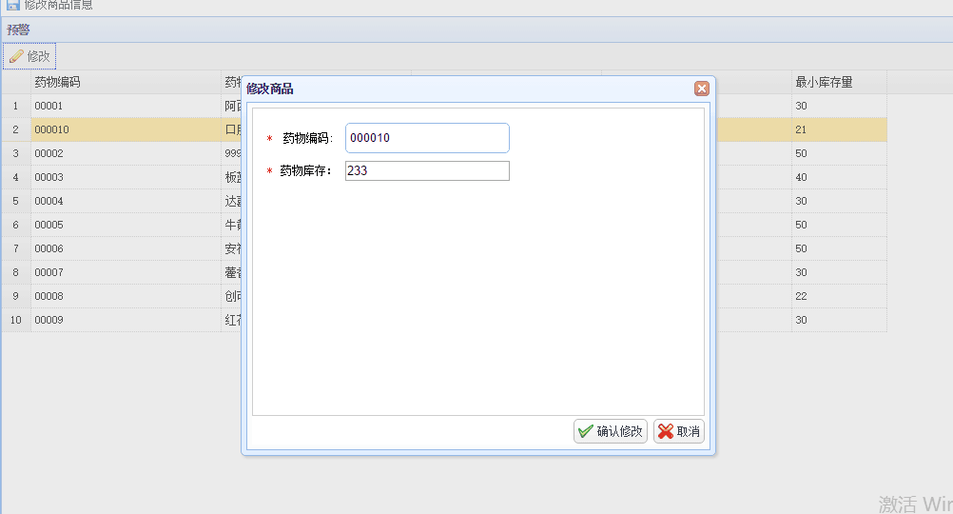

修改之后确定

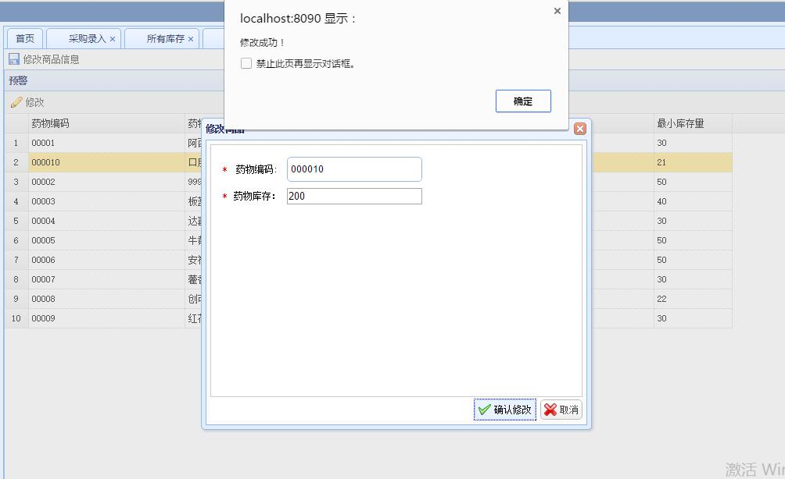

点击确定库存变化

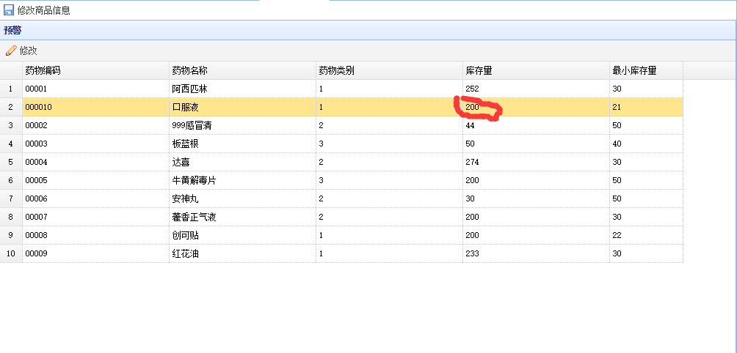

采购录入界面

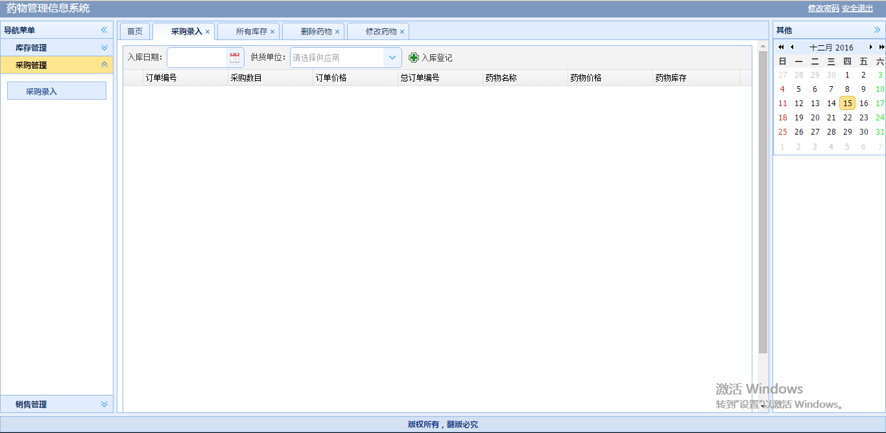

采购录入——>按进货日期和供应商查询采购信息

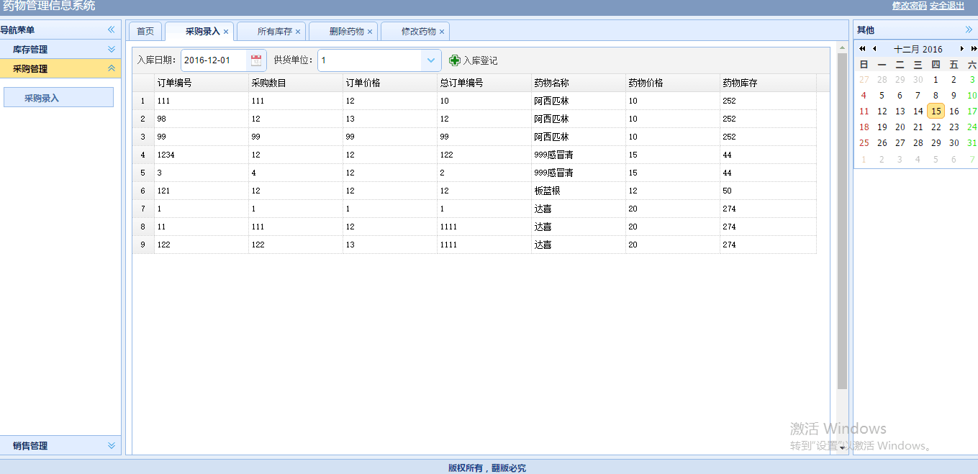

采购录入——>点击入库登记

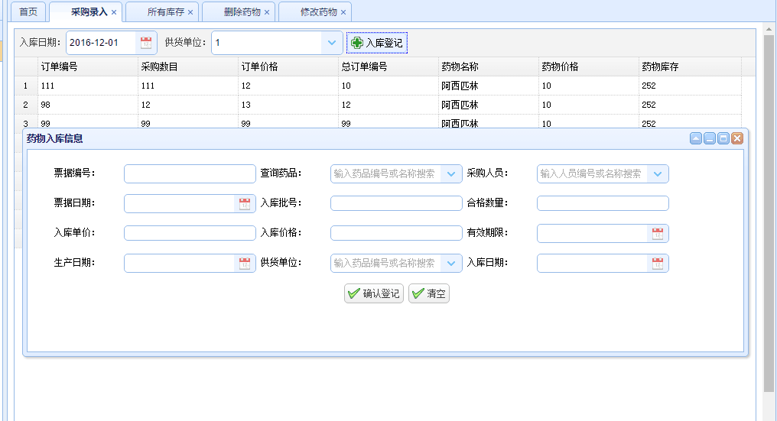

销售管理——>销售录入

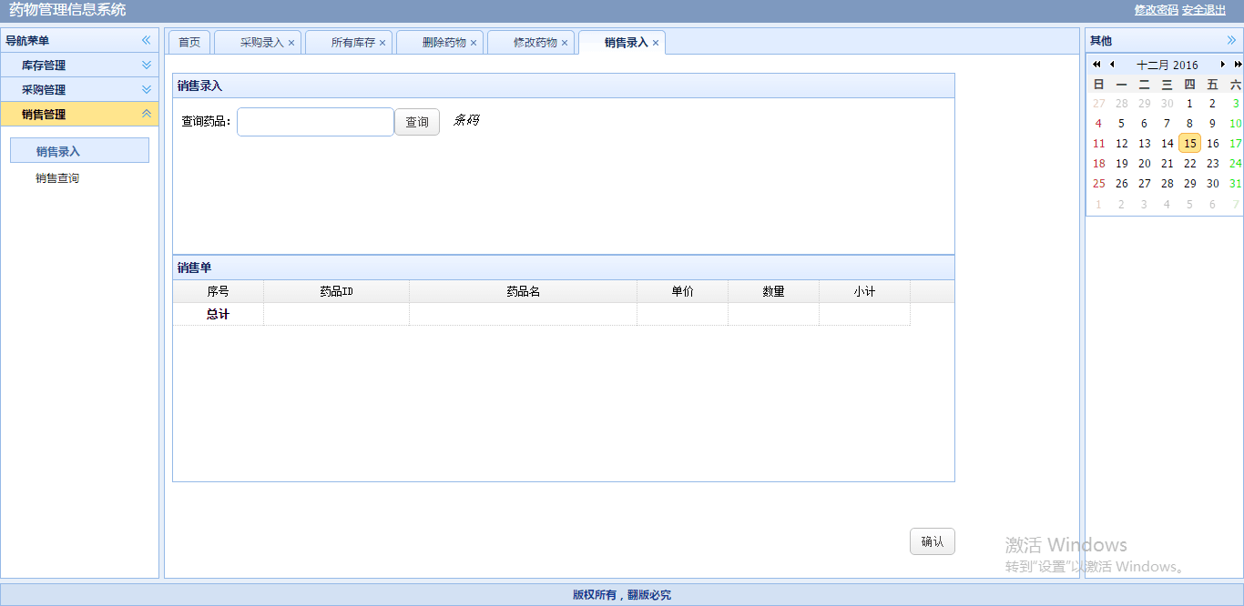

扫入条码，查询后添加至销售单

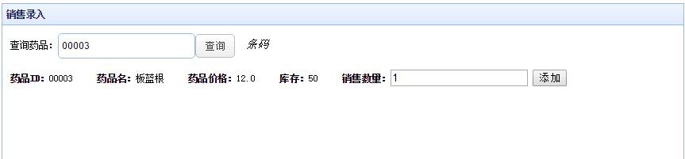

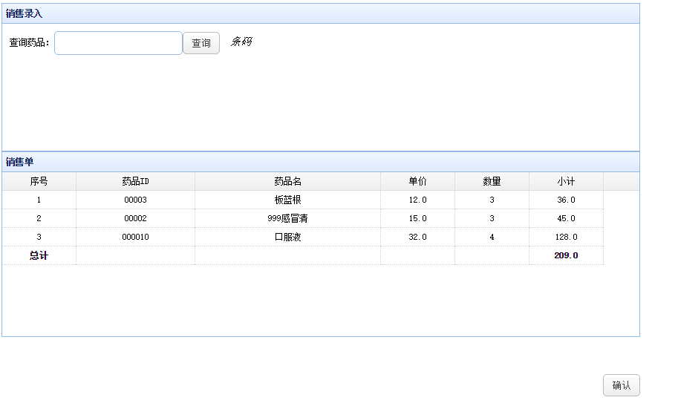

销售管理——>销售查询

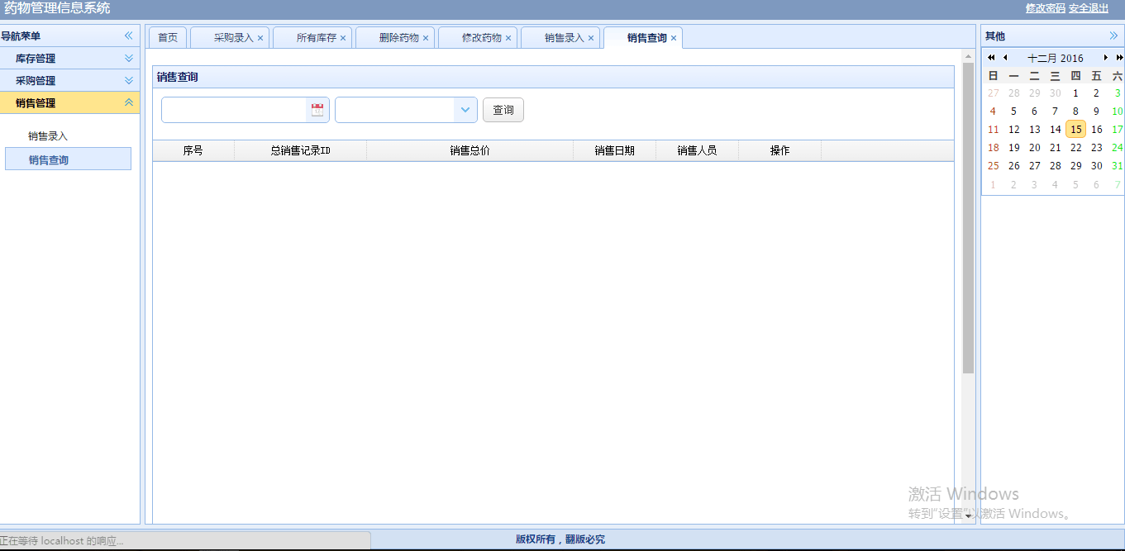

可以按时间、药品、时间和药品查询

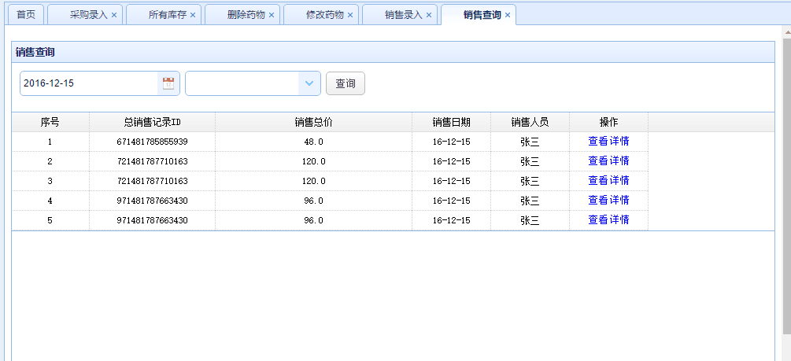

点击查看详情至详情页面

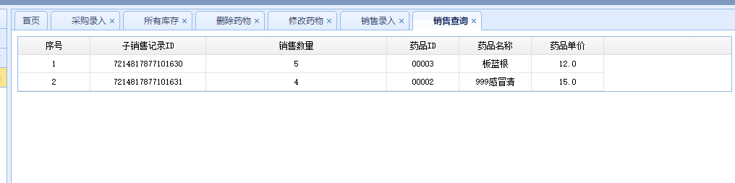

### 4.3.2 系统后台管理部分界面代码

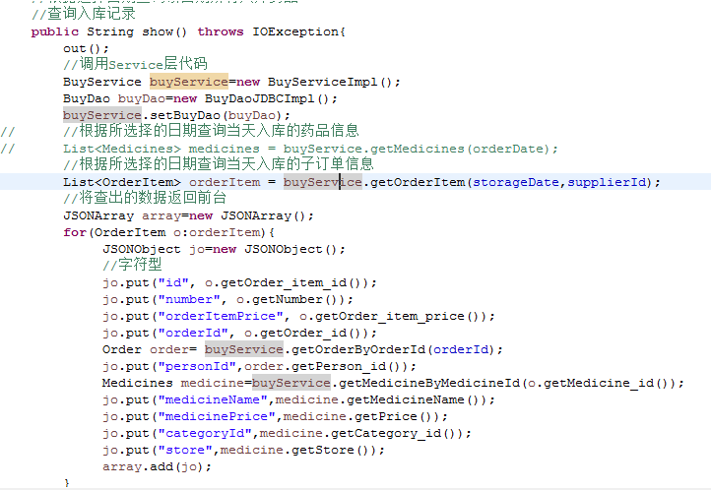

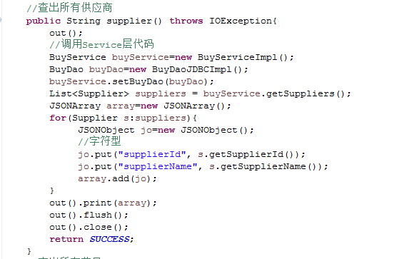

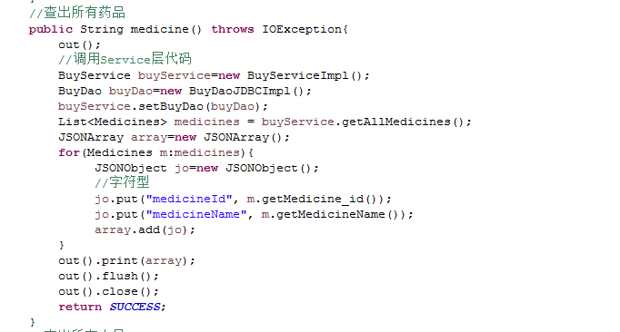

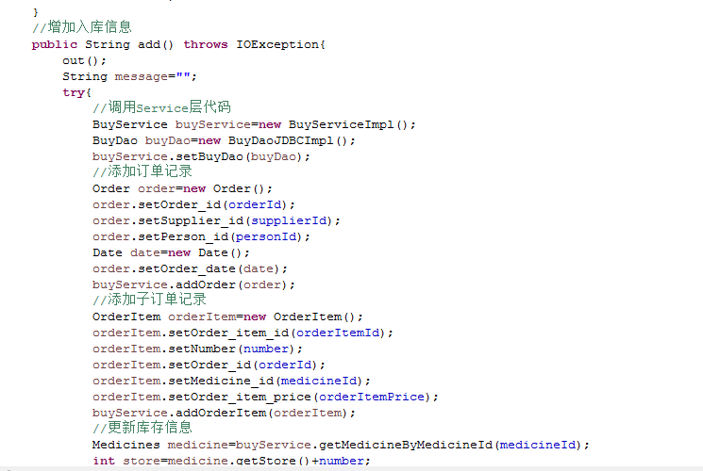

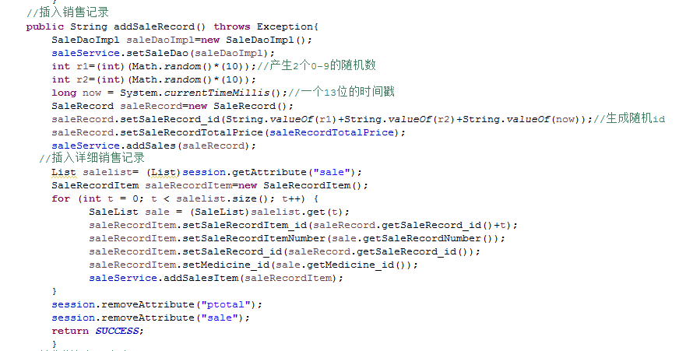

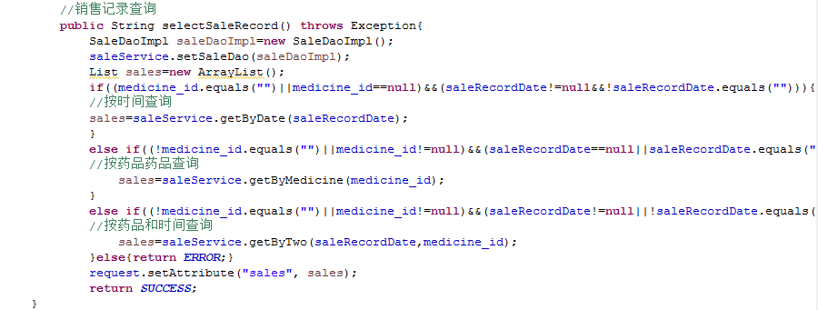

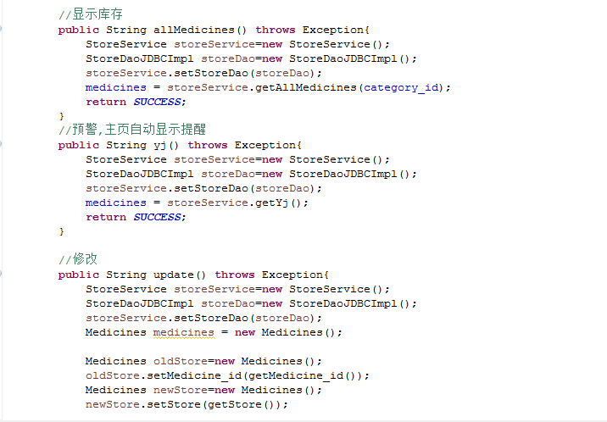

## 4.4 系统安全性和可靠性

系统的可靠性和安全性是管理信息系统在运行质量方面的两个最重要的性能指标，他们两者之间既有区别，又是密切相关的。管理系统的安全性是指应保护管理系统不受来自系统外部的自然灾害和认为的破坏，防止非法使用者对系统资源，特别是信息的非法使用而采取的安全和保密手段。可靠性控制主要指防止来自系统内部的差错、故障而采取的保护措施。

### 4.4.1 系统安全性

安全性是指不发生事故的能力，是判断、评价系统性能的一个重要指标。它表明系统在规定的条件下，在规定的时间内不发生事故的情况下，完成规定功能的性能。其中事故指的是使一项正常进行的活动中断，并造成人员伤亡、职业病、财产损失或损害环 境的意外事件。系统安全性评估是一种从系统研制初期的论证阶段开始进行，并贯穿工程研制、生产阶段的系统性检查、研究和分析危险的技术方法。

它用于检查系统或设备在每种使用模式中的工作状态，确定潜在的危险，预计这些危险对人员伤害或对设备损坏的可能性，并确定消除或减少危险的方法，以便能够在事故发生之前消除或尽量减少事故发生的可能性或降低事故有害影响的程度。

系统安全性评估主要是分析危险、识别危险，以便在寿命周期的所有阶段中能够消除、控制或减少这些危险。它还可以提供用其它方法所不能获得的有关系统或设备的设计、使用和维修规程的信息，确定系统设计的不安全状态，以及纠正这些不安全状态的7方法。如果危险消除不了，系统安全性评估可以指出控制 危险的最佳方法和减轻未能控 制的危险所产生的有害影响的方法。此外，系统安全性评估还可以用来验证设计是否符合规范、标准或其他文件规定的要求，验证系统是否重复以前的系统中存在的缺陷，确定与危险有关的系统接口。

当今时代，计算机技术飞速发展，一些不法分子利用网络病毒侵犯个人电脑，以及入侵一些网站盗取个人信息以及修改数据。本系统采用更加安全的软硬件技术，防止别人入侵系统盗取他人信息修改数据库中数据，因此本系统在安全上是可行的。

### 4.4.2 系统可靠性

系统可靠性表示系统在规定的条件下和规定的时间内完成规定功能的能力。从整体上看系统能否完成预期的功能，有多个衡量指标。一般对于可修系统、机器设备常用可靠度、平均故障间隔时间(MTBF)、平均修复时间(MTTR)、可用度、有效寿命、和经济性等指标表示。对于不可修系统或产品常用可靠度、可靠寿命、 故障率、平均寿命（MTTF）等指标表示。

本系统将药店库存信息及药品信息完全透明的呈现给供应商，实现供应商管理系统，实现及时补货，提高客户服务水平，因此本系统是可靠的。

## 4.5 系统存在的问题

本次设计的系统拥有医药销售管理基本的功能，功能较少，还有一些功能没有，如日常销售药品、员工管理、财务管理和数据统计等。由于人员的水平和团队合作的问题，导致个人负担过重，并没有去研究学习新的功能，无论是从程序的编程、美化、调试等等，都没有体现团队精神，这是我们以后值得注意的。功能不完善，与队员息息相关。

## 4.6对系统的评价

该系统具有医药销售管理的基本功能，比较实用，操作简单方便；且界面精美、简洁，但是，本系统功能较少，只有基本的功能，功能还不够齐全。并不能运用在市场上，只能供我们互相交流与学习。***关于课程设计的说明：***

1、封面必须完全统一，只需要将“××管理信息系统”改成自己所选择的题目。小组名单每行只写三到四人，人数超出分两行写。邮箱写一个联系人的即可。时间写成课程设计进行的月份，不需要到日期。封面采用浅绿色封皮进行装订。

2、第2页前半部分不需要做改动，只需要在第二张表中增加本小组学生的班级、学号、姓名即可。

3、第3页开始为目录，目录在设计完成后直接点右键，选择更新域即可，注意在下一步弹出选择框时要选更新整个目录。

4、选题说明主要对自己选该题

目的原因、意义，以及该题目的特点等进行简单的描述。基本思路主要是本小组对该题目确定后如何着手工作，逻辑顺序情况如何进行分析。***小组分工情况必须要写明，这是大家最终得分一个重要参考项目。最后请务必不要忘记对自己的工作进行一个自我评定。***这个自我评定统一 在打印装订后手工打勾。在答辩时会针对自我评定的不同情况进行难度不同的问题要求，因此务请实事求是。

5、各章节标题号后没有任何标点，只空一格。标题后也没有任何标点，标题为名词或名词短语形式，不允许出现动词、形容词以及语气。

6、页眉中“**《管理信息系统》课程设计——《××管理信息系统》**”应该根据所选题目更改。

7、摘要主要内容是自己的工作，不要对理论和背景、意义等大篇幅进行介绍。字数在300-400字左右，关键词3-5个。

8、结束语主要是自己对自己编写的系统、报告的评价，以及对自己工作的总结、收获等内容。

9、致谢部分可有可无，但是如果有务必要实事求是。

10、参考文献的格式如下所述：

[1]金江军、潘懋．现代物流[M]．北京：北京大学出版社，2003

[2]周耿、涂志玲、彭磊．逆向物流浅析[J]．管理现代化，2003.2

[3]石付恒．煤炭物流系统的研究[D]．[中国矿业大学硕士学位论文]．中国矿业大学图书馆，2004

[4]陈柳钦．有关环保物流的理论探讨. www.56net.com，2005.10

上面分别是书籍、刊物、学位论文以及网络资料的格式。

11、课程设计报告格式上原则要求字体为小四，宋体，如果是英文字母或数字要求是 Times New Roman体。行间距为最小值，18磅。章节之间请分页。

12、关于出现的图表要进行编号。图统一编写格式如“图1-1 组织结构图”所示。其中，1-1表示为第一章中的第一个图，后面的是该图的名称。这几个字为隶书，五号字，在图的下方，居中显示。表则统一编写格式如“表1-1 新旧系统要求对照表”所示。其中，1-1表示第一章中的第一个表，后面是该表的名称。这几个字为隶书，五号字，在表的上方，居中显示。图表不要跨页。

13、在答辩时顺序随机排定，每组选出一个代表先对小组的主要工作进行一个简要的介绍，限制在10分钟以内。然后进行程序演示，最后是提问。在整个答辩期间，小组的所有成员均可参加，在回答问题时可以一起回答，不限定于某个具体的同学。在某一组答辩时，其它组的成员不得在场。

14、最后所交的内容为两部分：一是打印的报告，一是电子版的报告和可运行的程序（注意：要生成可执行文件）。如果有PPT讲稿也交。将所有的这些资料压缩在一个文件夹下，上传到作业邮箱。如果本小组的答辩顺序编号为12组，则文件名称为：12组-某某管理信息系统。

15、为了减少打印、装订成本，答辩时的打印稿可以不装订。打印之前可以先把电子稿给老师看一下。在所有小组答辩结束后1~2天内交上修改后的打印装订稿，装订完成后一定要记住小组自评成绩务必要打上。

**报告的格式规范性非常重要，任何工作必须都要规范，否则无法保证质量，这一点请大家务必重视。在答辩时请带上自己的报告打印稿。**

希望大家通过课程设计能有所收获！